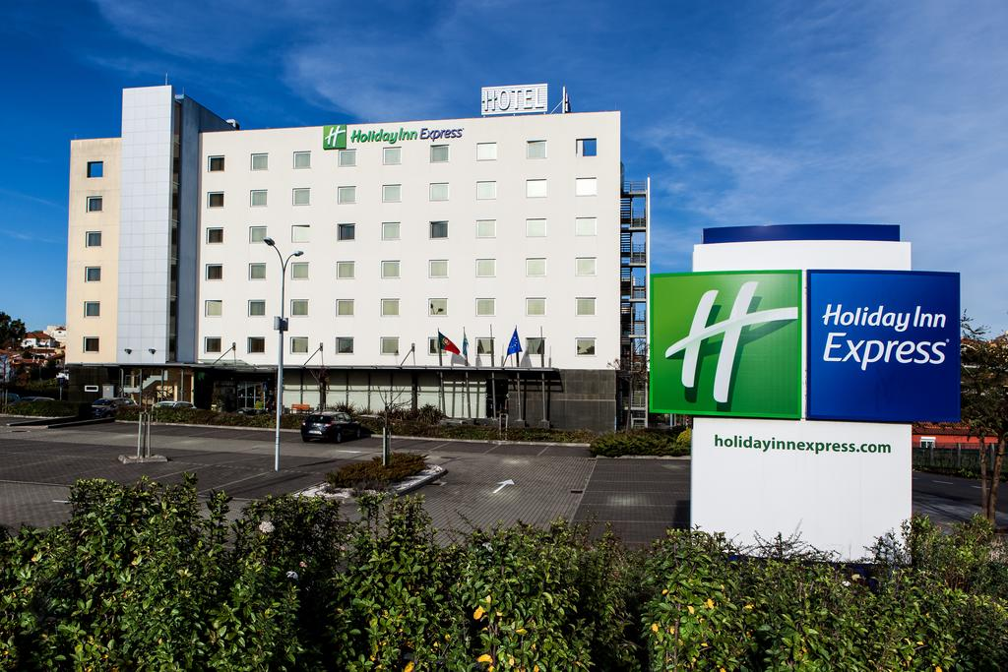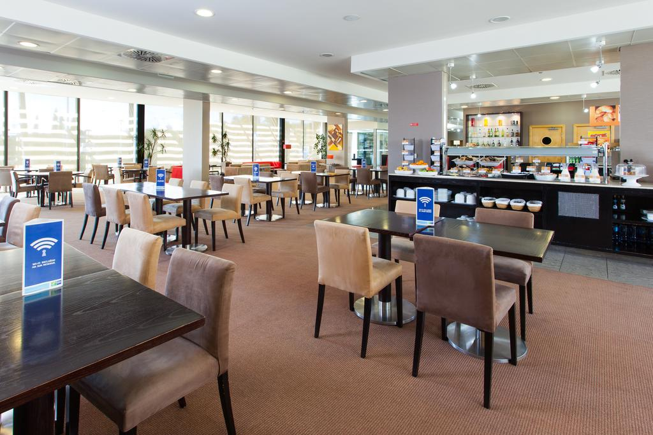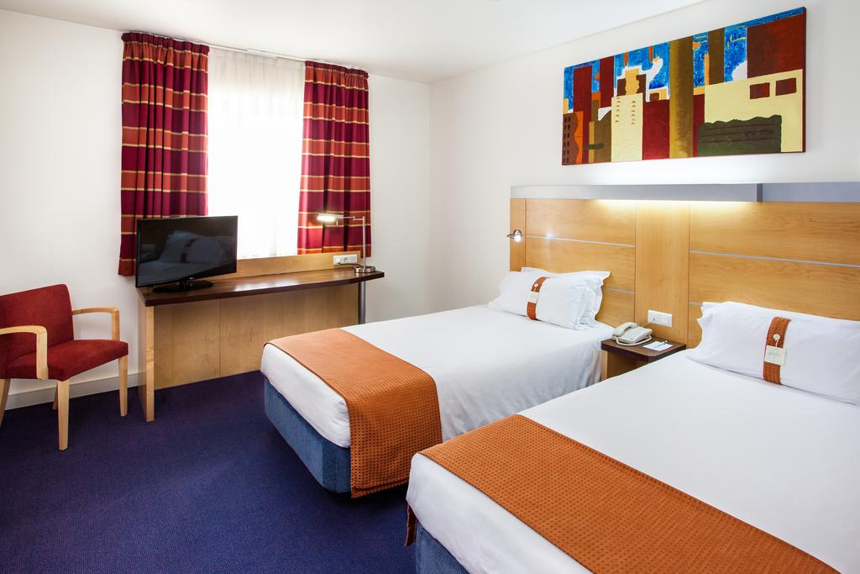
HOLIDAY INN EXPRESS 3* - LISABONA-OEIRAS

500 Euro/pers.

TRANSPORT AVION Tap Portugal
PLECARE DIN BUCURESTI
PERIOADA: 28.12.2018-02.01.2019

Localizare: Hotelul Holiday Inn Express Lisabona-Oeiras, apartinand de prestigiosul lant hotelier Holiday Inn, este situat la 15 km de Aeroportul din Lisabona si de centrul orasului Lisabona si la 5 km de Vasco da Gama Aqauriaum, intr-o zona plina de obiective turistice, atat din Lisabona, cat si din imprejurimi, cum ar fi binecunoscutul oras de poveste, Sintra.

Facilitati hotel: Hotelul ofera oaspetilor sai servicii de cea mai buna calitate.In restaurantul Great Room se poate savura un mic dejun copios, care cuprinde paine proaspata si ulei de masline local.Barul serveste bauturi si gustari.Seara, restaurantele locale pot livra preaparate portugheze si internationale.

Facilitati camere: Holiday Inn Express oferă un numar de 126 de camere elegante, mobilate modern, luminoase si aerisite. Acestea includ room-service, aer conditionat, TV prin satelit, facilitati pentru prepararea ceaiului si a cafelei, un birou si o baie privata, prevazuta cu cada si dus si cu uscator de par.

DESCRIERE PACHET:

TARIFUL INCLUDE:

-bilet de avion zbor TAP Portugal plecare din Bucuresti si retur;
-5 nopti cazare cu mic dejun in hotel de 3*;
-asistenta turistica locala

NU SUNT INCLUSE:

-taxa locala (se achita la fata locului);
-excursii optionale;
-transfer aeroport-hotel dus-intors;
-asigurarea medicala;
-asigurarea storno

